ИНДИВИДУАЛЬНЫЙ СБОРНИК ЗАДАНИЙ
Вы должны выполнить все контрольные задания, представленные в сборнике!!!

______________________________
(фамилия, имя, отчество студентов)

Группа № ___________

«БИОФИЗИКА»

1. Автомобиль движется по прямой улице. На графике представлена зависимость скорости автомобиля от времени.
Модуль ускорения максимален в интервале времени

1) от 0 с до 10 с
2) от 10 с до 20 с
3) от 20 с до 30 с
4) от 30 с до 40 с

2. Две материальные точки движутся по окружностям радиусами R₁ и R₂, причем R₂ = 2R₁. При условии равенства линейных скоростей точек их центростремительные ускорения связаны соотношением

1) a₁ = 2a₂ 2) a₁ = a₂ 3) a₁ = 1/2a₂ 4) a₁ = 4a₂

3.Парашютист спускается вертикально с постоянной скоростью 2 м/с. Систему отсчета, связанную с Землей, считать инерциальной. В этом случае

1) вес парашютиста равен нулю
2) сила тяжести, действующая на парашютиста, равна нулю
3) сумма всех сил, приложенных к парашютисту, равна нулю
4) сумма всех сил, действующих на парашютиста, постоянна и не равна нулю

4. Для измерения жесткости пружины ученик собрал установку (см. рис.1), и подвесил к пружине груз массой 0,1 кг (см. рис.2). Какова жесткость пружины?

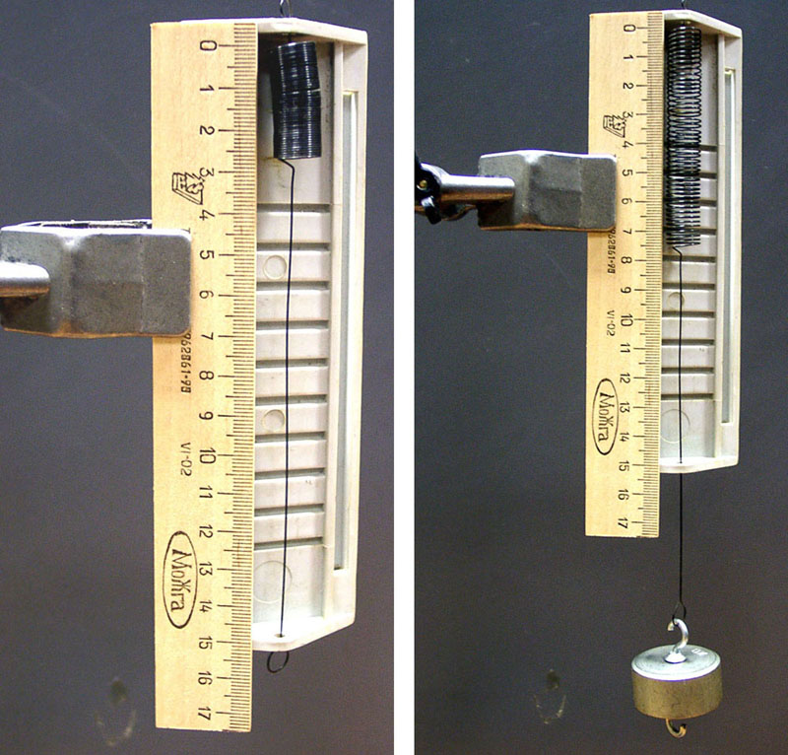

Рис.1 Рис.2

1) 40 Н/м 2) 20 Н/м 3) 13 Н/м 4) 0,05 Н/м

5. В широкую U-образную трубку с вертикальными прямыми коленами налиты неизвестная жидкость плотностью ρ₁ и вода плотностью ρ₂ = 1,0⋅103 кг/м³ (см. рисунок). На рисунке b = 10 см, h = 24 см, H = 30 см. Плотность жидкости ρ₁ равна

1) 0,6⋅103 кг/м³ 2) 0,7⋅103 кг/м³ 3) 0,8⋅103 кг/м³ 4) 0,9⋅103 кг/м³

6. Два автомобиля одинаковой массы m движутся со скоростями v и 2v относительно Земли по одной прямой в противоположных направлениях. Чему равен модуль импульса второго автомобиля в системе отсчета, связанной с первым автомобилем?

1) 3mv 2) 2mv 3) mv 4) 0

7. На рисунке изображена зависимость амплитуды установившихся колебаний маятника от частоты вынуждающей силы (резонансная кривая). Отношение амплитуды установившихся колебаний маятника на резонансной частоте к амплитуде колебаний на частоте 0,5 Гц равно

1) 10 2) 2 3) 5 4) 4

8. Брусок массой 0,5 кг прижат к вертикальной стене силой 10 H, направленной горизонтально. Коэффициент трения скольжения между бруском и стеной равен 0,4. Какую минимальную силу надо приложить к бруску по вертикали, чтобы равномерно поднимать его вертикально вверх?

1) 9 H 2) 7 H 3) 5 H 4) 4 H

9. Скорость брошенного мяча непосредственно перед ударом о стену была вдвое больше его скорости сразу после удара. При ударе выделилось количество теплоты, равное 15 Дж. Найдите кинетическую энергию мяча перед ударом.

1) 5 Дж 2) 15 Дж 3) 20 Дж 4) 30 Дж

10. 3 моль водорода находятся в сосуде при температуре Т. Какова температура 3 моль кислорода в сосуде того же объема и при том же давлении? (Водород и кислород считать идеальными газами.)

1) 32Т 2) 16Т 3) 2Т 4) Т

11. Внутренняя энергия газа в запаянном несжимаемом сосуде определяется главным образом

1) движением сосуда с газом
2) хаотическим движением молекул газа
3) взаимодействием молекул газа с Землей
4) действием внешних сил на сосуд с газом

12. При одинаковой температуре 100°С давление насыщенных паров воды равно 105 Па, аммиака — 59⋅105 Па и ртути — 37 Па. В каком из вариантов ответа эти вещества расположены в порядке убывания температуры их кипения в открытом сосуде?

1) вода → аммиак → ртуть
2) аммиак → ртуть→ вода
3) вода → ртуть → аммиак
4) ртуть → вода → аммиак

13. На графике (см. рисунок) представлено изменение температуры Т вещества с течением времени t. В начальный момент времени вещество находилось в кристаллическом состоянии. Какая из точек соответствует окончанию процесса отвердевания?

1) 5 2) 6 3) 3 4) 7

14. На диаграмме (см. рисунок) показан процесс изменения состояния идеального одноатомного газа. Газ отдает 50 кДж теплоты. Работа внешних сил равна

1) 0 кДж
2) 25 кДж
3) 50 кДж
4) 100 кДж

15. В сосуде постоянного объема находится идеальный газ, массу которого изменяют. На диаграмме (см. рисунок) показан процесс изменения состояния газа. В какой из точек диаграммы масса газа наибольшая?
1) А 3) С
2) В 4) D

